

Enquêtes trimestrielles de Conjoncture

- Secteur des services marchands non financiers
- Secteur du commerce de gros

Mars 2023
La présente note relate les principales appréciations des chefs d’entreprises telles qu’elles ressortent des enquêtes de conjoncture réalisées par le HCP au titre du 1er trimestre 2023 auprès des entreprises opérant dans les secteurs des services marchands non financiers et du commerce de gros. Ces appréciations portent sur l’évolution de l’activité au cours du 4ème trimestre 2022 et les anticipations pour le 1er trimestre 2023.

- Appréciations des chefs d’entreprises pour le 4ème trimestre 2022

  - Secteur des Services marchands non financiers

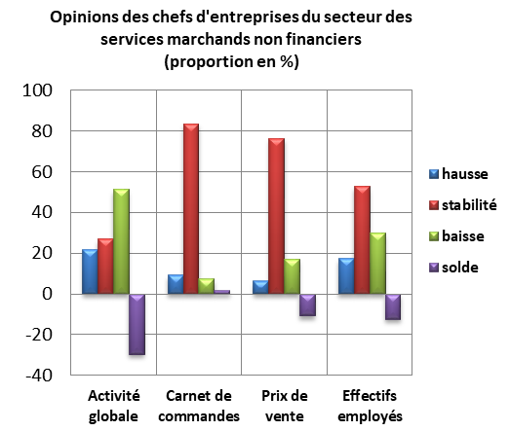
Au 4ème trimestre 2022, l’activité des services marchands non financiers aurait connu une baisse selon 51% des patrons et une hausse selon 22%. Cette évolution aurait été le résultat, d’une part, de la baisse des activités des «Télécommunications», des « Transports Aériens » et des « Transports par eau » et, d’autre part, de la hausse d’activité enregistrée au niveau des branches des «Transports terrestres et transport par conduites » et de l’«Hébergement et Restauration ». Le taux d’utilisation des capacités de prestation (TUC) du secteur se serait établi à 76%.
Les carnets de commande du secteur se seraient situés à un niveau normal par 83% des patrons. L’emploi aurait connu une stabilité selon 53% des chefs d’entreprises et une baisse selon 30%.
Notons que 70% des entreprises du secteur auraient réalisé des dépenses d’investissements en 2022 destinés, principalement, au remplacement d’une partie du matériel et à l’extension de l’activité.

  - Secteur du Commerce de gros
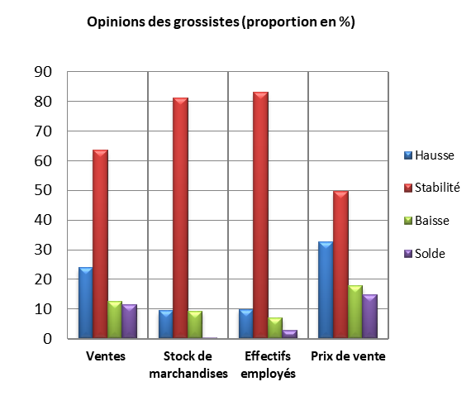
Au 4ème trimestre 2022, les ventes du secteur du Commerce de gros sur le marché local auraient connu une stabilité selon 63% des grossistes et une hausse selon 24%.
Cette évolution serait principalement attribuable à la hausse des ventes dans le «Commerce de gros d'équipements de l'information et de la communication» et le «Commerce de gros d'autres équipements industriels ».
L’emploi aurait connu une stabilité selon 83% des chefs d’entreprises.
Les stocks de marchandises se seraient situés à un niveau normal selon 81% des grossistes et la tendance observée des prix de vente aurait affiché une hausse selon 33% des chefs d’entreprises.

- Anticipations des chefs d’entreprises pour le 1er trimestre 2023

  - Secteur des Services marchands non financiers

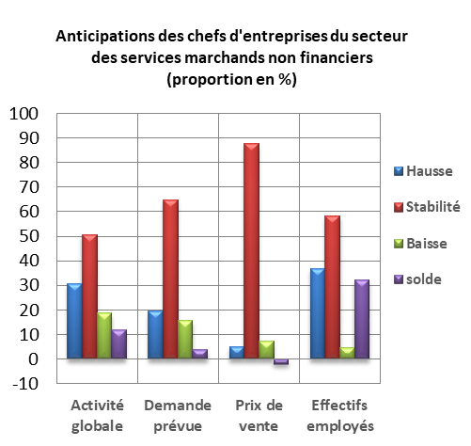
Les anticipations des chefs d'entreprises du secteur des services marchands non financiers, pour le 1er trimestre 2023, révèlent une hausse de l’activité globale, selon 31% d’entre eux, et une baisse selon 19%. Ces anticipations seraient dues, d’une part, à la hausse de l’activité prévue dans les branches de l’«Entreposage et services auxiliaires des transports», des «Transports terrestres et transport par conduites» et de la « Programmation, conseil et autres activités informatiques» et, d’autre part, à la baisse prévue dans les « Activités de poste et de courrier ».
65% des chefs d’entreprises prévoient une stabilité de la demande et 37% une augmentation des effectifs employés.

  - Secteur du Commerce de gros
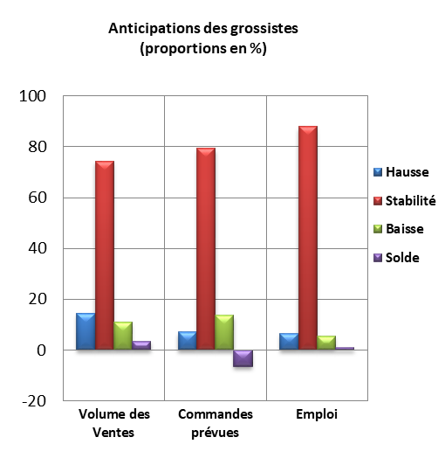
Les anticipations de 74% des grossistes affichent une stabilité du volume global des ventes pour le premier trimestre 2023 et une augmentation selon 15% d’entre eux.
Cette évolution serait principalement attribuable, d’une part, à la hausse prévue des ventes dans le «Commerce de gros de biens domestiques» et le «Commerce de gros de produits agricoles bruts et d'animaux vivants» et, d’autre part, à la baisse prévue des ventes dans le «Commerce de gros d'autres équipements industriels» et le « Commerce de gros de produits alimentaires, de boissons et de tabac».
Les commandes prévues pour le premier trimestre 2023 seraient d’un niveau normal selon 79% des chefs d’entreprises et inférieur à la normale selon 14% d’entre eux. L’emploi connaîtrait une stabilité des effectifs selon 88% des grossistes.

